和平县科技创新服务中心工作
简 报
（第5期）
县科创中心办公室编 2022年3月9日

和平县2023年科技型中小企业申报暨企业
研发费用归集培训活动
为了推动我县科技型中小企业发展，壮大我县科技型中小企业群体，推动我县经济高质量发展，3月9日上午,县科创中心举办和平县2023年科技型中小企业申报暨企业研发费用归集培训活动，县科创中心主任陈丽莉同志、县科创中心分管负责同志及相关工作人员、县内各科技型企业代表参加本次活动。
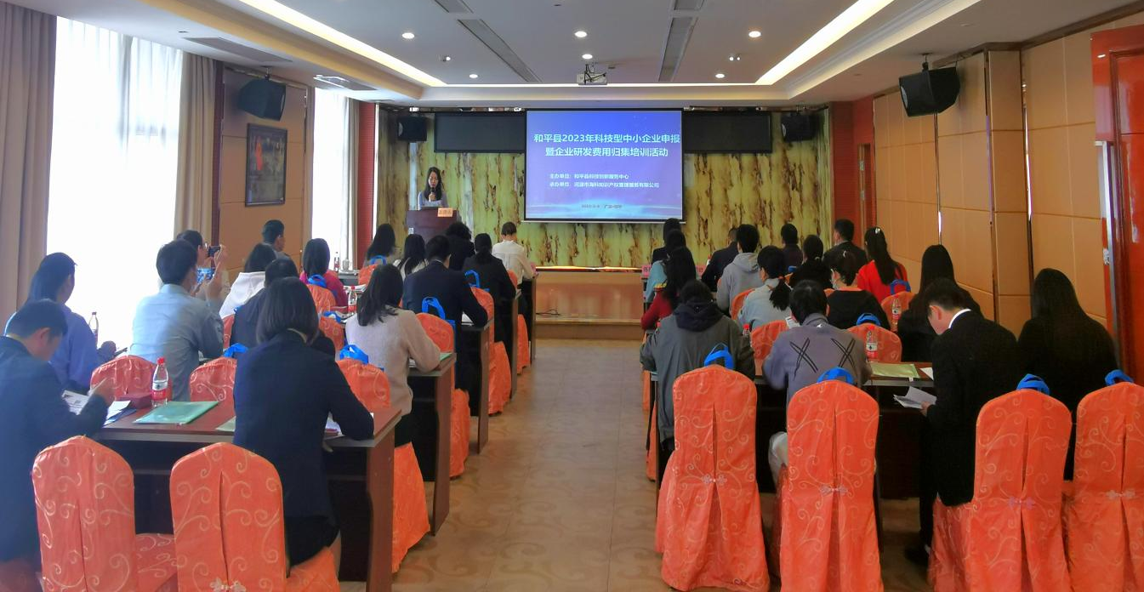
会上，县科创中心主任陈丽莉同志做了动员讲话，介绍了此次培训目的意义和必要性，强调到，我县高度重视科技型中小企业培育入库工作，坚持把推动科技型中小企业培育作为提升经济增长的内生动力，希望本次培训活动能让各学员学有所思、学有所得，助力公司成功通过科技型中小企业入库，提升企业研发活动归集管理能力，为实现和平县经济高质量发展贡献企业的一份力量。
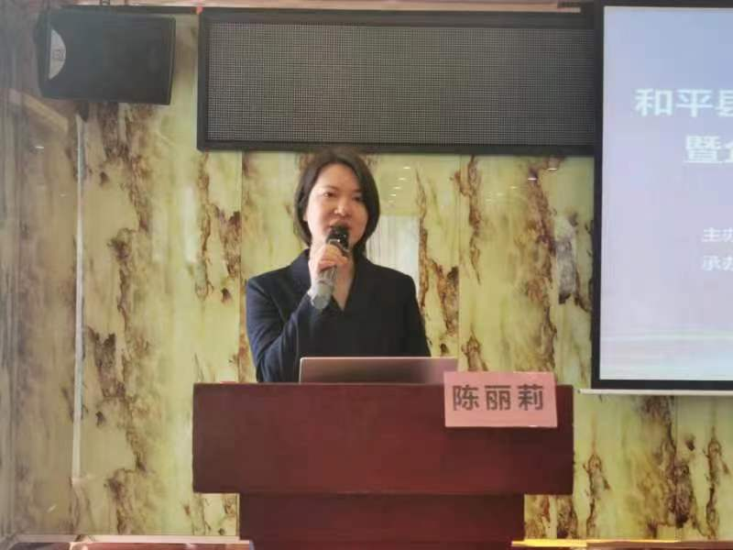
随后，陈旭华老师对企业研发费用相关政策、核算口径、归集范围及会计处理等方面的重难点进行深刻的剖析，与全体学员全面分享了高新技术企业各项税收优惠政策。将政策法规与企业会计处理有机结合起来，通过分析具体案例为企业提出财税规范及风险管理建议，有效增强参训学员对研发费用统计工作的认识，让企业充分掌握研发费用归集核算、实际操作等工作技巧。
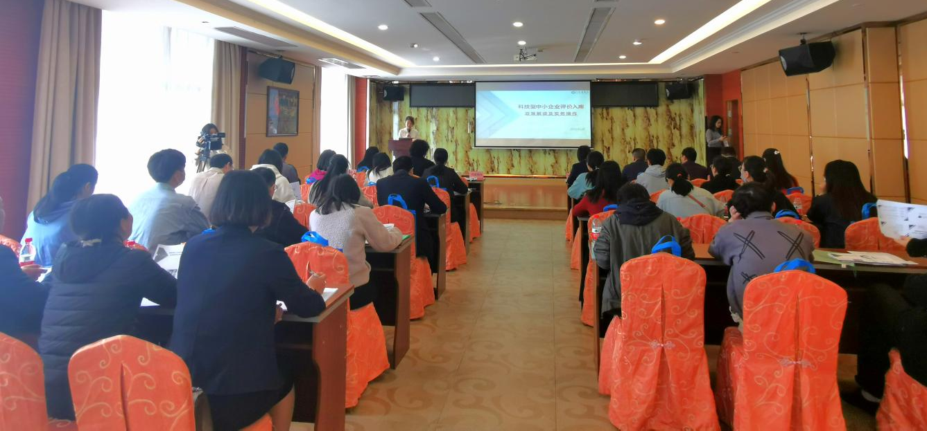
通过此次培训，参加培训企业对研发费用归集相关工作有了清晰的认识，消除了研发费用归集工作中存在的疑虑，研发费用归集的意向明显加强，对今后企业研发活动的开展和归集奠定了良好基础。

抄送：班子成员，各股室。
（共印10份）

